Atitit 语言互相嵌入总结

Ongl spel嵌入sql

Aql嵌入sql

使用特殊api，比如jdbc等。。。Udf等

sql = " if @v>1 then call aql(测试语句__测试语句2); end if;";

因为这里是标识符，所以只能使用俩个下划线作为语句分隔，不能使用分号。。

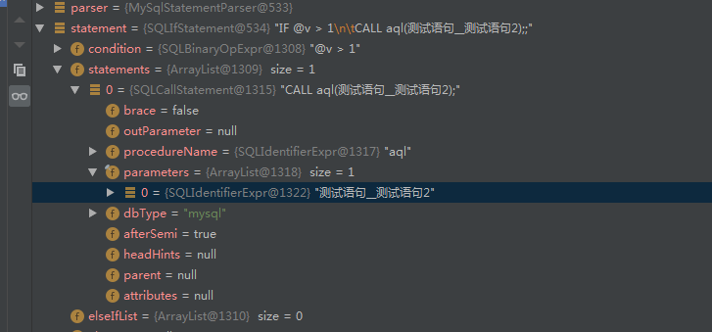

sql = " if @v>1 then call aql('查询表格(操作日志表),条件( 操作人=小新)'); end if;";

内嵌一般作为字符串内嵌才可以。。。